**芜湖新兴铸管有限责任公司**

**炼钢四合一集控中心设备**

**技**

**术**

**规**

**格**

**书**

编写：

批准：

**芜湖新兴铸管有限责任公司**

**2021.07.09**

**一、概况说明**

炼钢原材料主要工序有上料、汽化、除尘、闷渣等组成，目前4个区域生产视频监控系统与DCS系统独立建设。本次集控中心建设，以尽量利旧的原则，实现在以炼钢3F新操作室为中心的生产远程集中控制监测为目标，形成可视化集中控制的操控中心。满足降本增效，提质保量的基本功能。

**二、功能要求**

本次项目主要是新增部分视频监控系统、生产DCS系统改造与新建操作室的信息化及原有系统等集成控制方案。将上料、汽化、除尘、闷渣区域所属DCS系统迁移至炼钢3F新操作室，并通过大屏画面上墙。实现上料、汽化、除尘、闷渣区域的生产视频监控整合上墙；上料区需实现重点部位的视频监控覆盖；上料区需实现货车的出入与卸料作业调度控制。具体功能如下：

**1、上料区**

需对以下功能进行集成定制软件开发，所涉及的人工电子作业流程在同一个软件客户端下实现，实现信息化的多方作业协同。

**车牌识别要求**：需要在上料区出入口安装车牌识别摄像机，实现对上料区域的大货车车牌识别功能，通过软件系统实时抓牌货车车牌号，推送至软件平台客户端，供调度人员进行远程识别与记录。

**分屏显示要求：**货车出入口区域控制室原物流系统放置二维码扫码枪与读卡器，需在货车出入口区域控制室与新建中控室分别安装显示器，实现实现刷卡、扫码记录同屏显示功能。

**双向对讲要求：**需在货车出入口控制与新建中控室安装双向对讲系统，出入口侧与中控室侧均具备主动呼叫与接听功能。

**远程识别要求：**中控室调度人员需具备远程识别随车货单信息，货单信息一般由机打或手写单据，摄像机需要具备高像素与自动调焦功能，以便清晰识别内容并自动或手动拍照存档。

**上料区广播要求：**上料区需安装5个IP广播室外音柱，中控室可对上料区域点对点喊话或群体广播。

**监控覆盖要求：**对上料区的重点区域、货车出入口区域安装摄像机，实现监控对关键设施的覆盖，同时新增128路硬盘录像机，录像至少保存1个月。

**车辆调度要求：**在仓库区域安装一块1平方P4单色屏，实现车辆调度显示，需要将车牌号与仓库号显示

**2、汽化、除尘等区域**

**对接需要求：**负责对接该区域与中控室的工业网络与监控网络调试工作。

**3、中控室需求**

**中控大屏要求：**中控室长*宽*高（8.6*5.9*3.6米），利用现有55寸拼接屏，实现画面2*6拼接，拼接要求弧形拼接，定制落地支架，配置4输入+16输出高清解码器与监控平台。

**操作台需求：**要求12个显示器与12个工位，操作台高度要求75cm左右，其余技术规格满足下表详细要求。

**工控机需求：**I5-6500/8G/1TSSD/无线键鼠/23.8寸显示器11台。

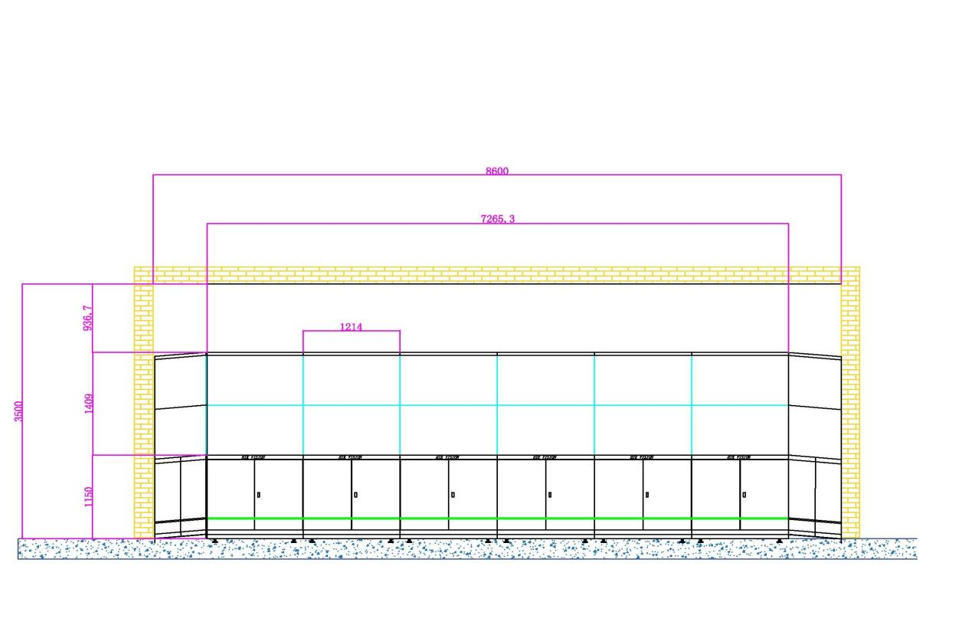

中控室正视参考图

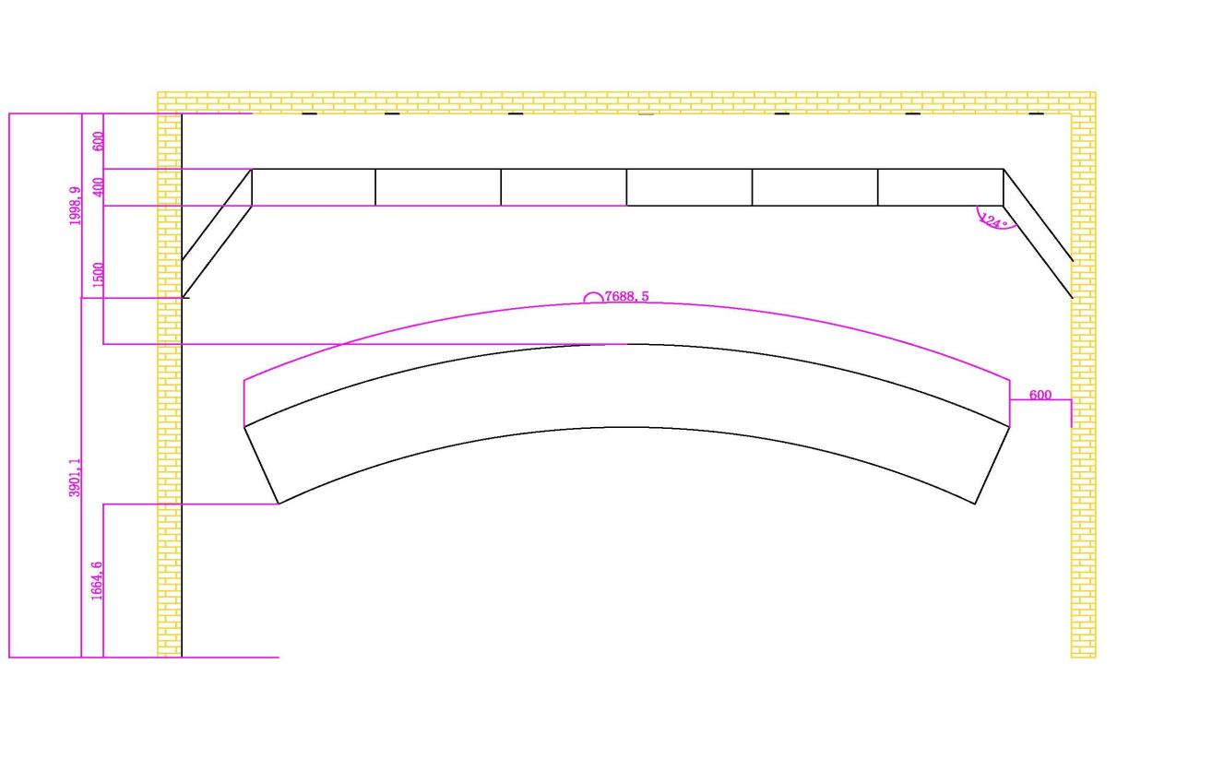

中控室俯视图参考图

**三、主要设备配置**

| **序号** | **产品类别** | **技术规格** | **数量** | **单位** |
| --- | --- | --- | --- | --- |
| **一、集控中心** | |  |  |  |
| 1 | 室内条屏 | 像素间距4mm，单红色，含配套接收卡，控制软件，屏体包边，固定支架。 | 2.22 | 平方米 |
| 2 | 拼接屏 | 1. 利旧现有10块拼接屏，组成16块2*8拼接。 2. LCD显示单元为：55“超窄边液晶屏；物理分辨率达到1920×1080，响应时间≤8ms。 3. LCD显示单元物理拼缝≤3.5mm，亮度达到600cd/㎡，对比度达到1200:1，图像显示清晰度≥950TVL，亮度鉴别等级为11级。 4. 为保护环境要求，液晶拼接屏需满足中国电器电子产品有害物质限制使用的要求 5. 液晶显示单元具有色坐标一致性，根据CIE1931标准色度系统，液晶显示单元色坐标误差在±0.001以内。 6. 液晶显示单元的风扇具备良好的散热效果，风扇散热性能≥60%，液晶显示单元客户端具备能力集收集、设备工作状态展示功能。 7. 液晶显示单元连续运行24小时，液晶表面中心温度≤50℃，边缘测试点与中心温差≤10℃。 8. LCD显示单元需支持7色独立调整、精确色彩控制、肤色校正功能。内置图像处理引擎支持、RGBCMYF七种颜色亮度(IBC)、色调(IHC)、饱和度(ICC)独立调整。显示器需要具有厂家自带的自动校色系统，不需要人工参与自动对显示器进行色彩属性一致性校准。显示器色温可以以100K为单位，在2000K至10000K之间调节。 9. 液晶单元具备倍增畅显功能,可将输入的25/30 帧图像转成50/60 帧输出,使图像更加流畅 10. LCD显示单元支持边缘屏蔽功能，智能去除黑边功能，可消除显示终端上存在的黑边，及因拼缝带来的图像变形； 11. LCD显示单元通过调整γ曲线，使得实际γ曲线更为平滑且更为准确，从而提升显示设备的显示效果。 12. LCD显示单元采用2mm金属结构件，3m辐射范围值在47db以内，保证操作人员处于安全值，能做外部设备3V/m的电磁干扰下稳定运行。 | 4 | 台 |
| 3 | 拼接屏落地支架 | 定制落地屏幕支架，配套55寸16:9拼接屏使用，全长9.6米，宽0.4米，高度2.6米，其中2*6块屏幕支架平面直线设计，侧边分别安装2块屏，支架采用折角设计，拼接一体。 | 16 | 套 |
| 4 | 安防监控平台 | 1.支持根据用户使用习惯自定义配置快捷功能入口，支持首页投放大屏展示，支持最近7天每日的用户活跃数统计 2.支持以中心管理服务为核心的网络拓扑结构，支持对系统中的分组、服务器、组件等统计概览、查看 3.支持多色彩（红、橙、黄）展示运行告警状态，支持告警统计、概览、处理，支持告警记录查看、查询，支持告警单条、批量处理；支持系统最近7天每日告警数统计，支持评分量化系统监控指数，显示系统运行状态 4.支持导航视图管理，对系统内各节点进行查看、增加、删除、修改，展示、查找；支持对系统内所有服务器进行监控，包括名称、IP地址、状态、未处理告警数、CPU使用率、内存使用率、磁盘容量、主机代理版等；支持对系统内所有组件信息进行监控，组件信息包含：组件名称、未处理告警数、所属服务器、最近操作时间、授权状态、维保期限、使用期限等 5.支持软件包（组件包、设备驱动包、语言包、皮肤包）上传、搜索查询、移除、更新、查看；支持对服务的参数配置进行查看、修改、下发、查询；支持告警策略配置查看、设置、修改、启用；支持校时配置、启用、停止功能；支持集群管理，支持集群信息查看、添加、删除；支持授权查看管理，支持导入、移除授权文件；支持在线授权激活，支持离线授权激活；支持在线、离线授权反激活 6.支持访客足迹查看，包含门禁人员出入事件、可视对讲出入事件、人脸监控记录、梯控事件、停车场出入事件 7.支持来访人通过移动端自助预约，预约成功后收到短信通知 8.支持被访人通过移动端向访客发起访客邀约，审批来访者申请的预约信息 9.支持人脸消费、刷卡消费 10.支持纯车牌，车主卡辅，纯卡片，卡主车辅四种识别模式；支持新能源车牌识别 11.支持按次预约和按时段预约功能 12.支持在访客平台中登记过的访客车辆进入停车场时自动放行 13.支持通过人工缴费客户端、自助寻车缴费客户端、手持缴费终端提前缴费；支持模糊查询、按时间查询和无牌车查询；手持缴费终端支持直接扫描车牌；支持通过现金、微信、支付宝三种方式缴费；支持缴费小票打印。 14.配置道闸2车道管理授权，100路监控管理授权。 | 1 | 套 |
| 5 | 解码器 | 1. 框架式结构，采用无源背板，机箱不小于13个板卡插槽，系统稳定可靠。 2. 支持在输出通道叠加图片LOGO，图片位置可调。 3. 主控板具有4个串口，每个串口挂载8个RS485控制设备，可将IP数据发送给串口。   4. 单板支持128个漫游窗口叠加，支持窗口置顶或置底设置。 5. 支持1、2、4、6、8、9、12、16、32、36、48、64画面分割显示。 6. 支持将25帧或30帧的视频转换为50或60帧。 7. 支持英飞拓、PELCO等键盘接入。 8. 对录像文件解码延时≤110ms。 9. 支持4K输出板最大分辨率为4096×2160，其它板卡支持至少8种分辨率输出1920×1080、1680×1050、1600×1200、1400×1050、1280×1024、1280×960、1280×720、1024×768。 10. 支持手动视频切换功能，支持将选定的视频输入切换到选定的视频输出，支持视音频同步切换、异步切换，画面切换时不出现黑屏。 11. 具有同一输入通道的视频图像在不同输出端口显示的失步误差小于1ms。 12. 可通过无线终端将视音频、图片、PPT等传送到屏幕上显示。 13. 采用嵌入式非X86架构，主控板不具备X86架构特征元件（CPU、内存条、硬盘、VGA接口）； 14. 信号源采集后经过高速背板总线到输出显示所用平均时间应≤35ms； 15. 图像切换时间＜20ms。 16. 支持解码中断时保留最后一帧的功能，解码板不同输出口以及跨解码板的输出口之间输出色彩无色差。 | 1 | 套 |
| 6 | 硬盘录像机 | 1. 具有2个HDMI接口、1个VGA接口、4个RJ45网络接口、4个光传输接口、1个eSata接口、1个RS232接口、1路音频输入接口、1路音频输出接口、2个miniSAS扩展接口、48路报警输入接口、24路报警输出接口、1个键盘485接口、9个RS485接口、2个USB3.0接口、1个USB2.0接口、24个硬盘接口，可接入24个SATA接口硬盘 2. 企业技术要求：可接入128路分辨率为1920x1080的视频图像，总码率最大为512Mbps；可存储128路分辨率为1920x1080的视频图像，总码率最大为512Mbps；可转发128路分辨率为1920x1080的视频图像，总码率最大为512Mbps；  3. 可同时显示输出32路H.265编码、30fps、1920×1080格式的视频图像 4. 可接入1T、2T、3T、4T、6T、8T、10T、12TB、14TB、16TB容量的SATA接口硬盘；可接入AI硬盘 5. 采用模块化结构，支持双电源、双风扇，可插拔式安装主板、风扇、电源模块、面板，并且风扇、电源模块、面板可热插拔 6. 可同时通过主控板卡2个HDMI接口分别将接入的分辨率为4096x2160的视频图像显示输出在2个分辨率为4096x2160的液晶显示器上 7. 支持1路8160×3616格式、H.265编码、25fps的视频实时预览 8. 支持图片存储服务，可将NVR作为图片存储服务器，接收并存储前端推送的图片，提供图片URL地址供下载图片，存储安全保障功能，当业务变化导致存储压力过高或硬盘出现性能不足时，系统会开启增强模式优先录像业务存储 9. 支持IPv4和IPv6网络协议；支持本地和远程进行IPv6配置，IPv6支持多种模式：路由公告、自动获取、手动配置；支持以IPv6方式登录、取流、配置、检索等功能；支持以IPv6方式接入海康IPC进行预览、参数配置、报警接收和展现、语音对讲、IPC列表导入、IP地址冲突检测等功能 10. 接入带有人体测温功能的IPC，支持在预览界面以卡片形式实时展示体温信息，体温正常为绿色，体温异常为红色，支持根据体温状态联动语音输出，语音支持“体温正常”“体温异常”。支持按体温状态、温度范围检索人脸图片 11. 可同时选择多个带有客流统计功能的IPC，可自动将多个IPC通道的客流统计数据求和，并按日、周、月、年统计生成报表 12. 支持组合报警模式，可设置将NVR的报警输入口关联IPC的报警事件，只有当两个报警事件在预先设置的时间段内同时触发才能产生组合报警事件；组合报警支持IPC的遮挡报警、移动侦测、人脸侦测、人脸抓拍、车辆检测、越界侦测、区域入侵侦测、进入/离开区域、徘徊侦测、人员聚集侦测、快速移动侦测、停车侦测、物品遗留侦测、物品拿取侦测、音频输入异常侦测等事件 13. 支持XVR/DVR/NVR等IP设备级联管理和运维管理 14. 支持设置3~16台设备组成集群，集群支持设置1024台IPC接入；添加、删除IPC，添加、删除工作机，工作机宕机时集群自动负载均衡，业务迁移 | 1 | 台 |
| 7 | 网络监控硬盘 | 4t，监控专用 | 8 | 块 |
| 8 | 操作电脑 | B560/I5-11400/8G/512G SSD/243V7QDSB 23.8寸/无线键鼠 | 5 | 台 |
| 9 | 固态硬盘 | SSD，500G | 8 | 块 |
| 10 | 视频监控工程宝 | 4K网络监控测试仪工程宝/7英寸全视触摸屏/多网测试/POE供电 | 1 | 台 |
| 11 | POE中继器 | 百兆PoE信号中继器1分2口标准PoE延长器分线器数据+供电力远距离网线传输网络监控 | 10 | 个 |
| 12 | HDMI视频分配器 | kvm切换器4口hdmi切屏器四进一出4K高清 MT-HK401 | 5 | 个 |
| 13 | 工控机 | i5-6500-8G-1T-300W 243V7QDSB 23.8寸/无线键鼠 | 11 | 台 |
| 14 | 弧形操作台 | 1.规格： D7800mm *H750mm *W＞900+160mm， 2.操作台面板：台面采用25mm进口实木板材具有耐潮、耐热、抗刮、耐烟灼、不滋生霉菌、易清理、使用寿命长等卓越特性。台面前端采用聚氨酯加模压成型的手枕边，保证手臂工作时的舒适性，具有良好的抗刮，耐磨及耐腐蚀效果，可满足工作人员长期24小时工作带来的相关磨损。额定厚度，不小于1.0mm；厚度误差，± 0.12mm以内（含本数）；磨损阻抗。且台面拼合缝隙采用无缝拼接。 3.控制台框架：主框架采用1.5mm厚度的热浸镀锌钢板，材料强度标准不低于10号冷轧钢。经裁剪、冲压、折弯成型，受外力冲击不易变形，具有优越的承重性。前后门板采用1.2mm厚度的热浸镀锌钢板，金属表面采用国际标准喷涂涂料，正常光照下可见明显钻石光泽，提升控制台表面质感，作相应的防腐、防锈工艺处理，而材质均匀，性能稳定，做货公差易保证。喷涂表面达到如下标准：厚度达70-80 um；表面喷涂均匀，产品不涂饰部位和产品内部要清洁。为保证整体效果，主框架不允许焊接。控制台台体构架依靠带弹性胶垫固定底座与地面固定，同时具有调节功能。 4.后屏风：后屏风采用优质铝合金型材，高度≥180mm*60mm铝型材灵活搭配调整，铝型材厚度不小于2.0mm，铝合金型材槽宽不小于8mm。后屏风用于承托铝合金显示器支架，铝合金表面颜色为黑色。 5.侧板：高密度板材质，镂空外形，侧板造型同图，侧面网孔亦可辅助散热，表面喷涂PU烤漆，喷涂表面达到如下标准：厚度达70-80 um；表面喷涂均匀，产品不涂饰部位和产品内部要清洁。侧板表面喷涂在正常光照下可见明显金属闪光颗粒，提升控制台表面质感。 6.台体下端底柜：主机设备全部密封底柜内部，降低工作噪音，内设主机托板，方便日后的设备维护，主机托板采用滑槽固定满足下部进线的需要，方便拆卸。底柜前后门采用转门式设计，采用优质液压缓冲铰链与主框架连接，方便日后的管理，同时台体下部有足够的腿部活动空间，底柜前后门部有散热孔。 7.线缆支架前面LCD显示器之电源线按市场LCD配线标准规格即可方便地连入电源插座，讯号数据线也可不用加长即可插入相应主机，使用方便合理。内部横纵向强弱电分开走线，方便捆扎。 8.控制台散热：将通风气流布局成从控制台底部进入，经内部自然循环后，根据气流的交换原理在位于底柜主机托板上，设计有散气孔。 10.静音键盘盆：抽拉式滑轮键盘三节高强度导轨，在保证滑动顺畅的前提下更加坚固耐用。托盆手枕采用柔性聚氨酯模压成型，表面柔软，使操作更加舒适方便。 .电源插座：机柜专用电源。每个主机托盘需配置一条插排，每条插排至少提供3个插孔，带有状态指示灯和独立控制开关，插排的插孔为国标插孔。 12.材质: 钢质结构框架。台身采用优质冷轧镀锌钢板，厚度为1.2-1.5mm，采用磷化处理，高温烘干以确保充分耐腐蚀保护，且材质均匀，性能稳定。  模压聚氨酝包边，铝型材多功能屏风。具有耐潮、耐热、抗刮、耐烟灼、不滋生霉菌、易清理、使用寿命长等卓越特性。 13.需配置8把办公椅 | 1 | 套 |
| **二、上料区设备** | |  |  |  |
| 1 | 室外LED屏 | 像素间距4mm，单红色，含配套接收卡，控制软件，屏体包边，固定支架。 | 1 | 平方米 |
| 2 | 一体化无人终端 | 一体化钢制框架结构（宽*高*深：约0.8*2*1米），i5/8G/512G SSD、触摸屏21寸、电源、散热、喇叭等主体设备，嵌入扫码枪、读卡器、麦克风、拍照针孔摄像机等设备。为保证设备兼容性，须与车辆道闸同一品牌。 功能要求： 1、车号扫码识别：通过无人值守站嵌入的扫码枪，识别手机物流程序生成的条码或二维码，自动解析车牌号，在屏幕软件菜单中展示，并得出相关货物信息。同时中控室服务端软件显示来车信息。 2、手写单据拍照：通过无人值守站摄像机，对手写单据进行自动拍照，并上传至中控室服务端软件中显示。供调度员识别单据内容信息。 3、语音协同对讲：通过无人值守站软件或硬件按钮，对中控室调度软件进行呼叫，发起语音通话。 4、车辆排队叫号：服务端软件可手动或自动下发车辆调度信息，结合现场LED屏与广播系统进行车辆信息与仓库号的匹配。 5、广播功能：中控室话筒可通过服务端软件、话筒对仓库分布的5个高音喇叭进行点对点广播，也可用于全体广播；方便作业提醒或紧急疏散。 6、车牌号显示：服务端软件可通过车牌识别摄像机的抓牌结果，生成实时车牌号信息。 7、统计功能：服务端软件可根据时间对进出车辆的车牌号、货物类型、重量、核减重量等数据进行统计，形成分析报表，便于查询与统计该工艺的生产作业情况。 | 1 | 台 |
| 3 | 摄像机 | 1. 200万 星光级 1/2.7" CMOS 电动变焦筒型网络摄像机  2. 最低照度: 彩色：0.01 Lux @（F1.2，AGC ON），黑白：0 Lux with IR 3. 焦距&视场角: 2.7~12 mm @F1.6，水平视场角：106.8°~32.2°，垂直视场角：55.8°~18.1°，对角视场角：128.2°~37.1° 4. 补光灯类型: 红外灯 5. 补光距离: 最远可达30 m 6. 最大图像尺寸: 1920 × 1080 7. 视频压缩标准: 主码流：H.265/H.264 8. 网络: 1个RJ45 10 M/100 M自适应以太网口 9. 音频: 1路输入（Line in），1路输出（Line out） 10. 报警: 2路输入，2路输出（报警输出最大支持DC12 V，30 mA） 11. 防护: IP67 12. 电源:POE供电 | 25 | 台 |
| 4 | 摄像机支架 | 壁装支架 | 25 | 个 |
| 5 | 车辆道闸 | 1. 采用直流电机控制，可以实现起、落杆时间调整，起、落杆速度默认三档（可调） 2. 支持起、落杆加减速调整，实现快速起竿、慢速落杆，平稳运行；  3. 按键或遥控控制功能:可通过控制盒面板按键进行手动控制或通过遥控器控制档杆的开、停、关。 4. 可连接地感、红外、压力电波等设备进行车辆防砸保护 5. 支持放行时控制外接绿灯亮，禁止通行时控制外接红灯亮 6. 设备具有放行计数功能，当收到的开闸指令计数，与过车计数不一致时，控制道闸处于放行状态，当计数相等且防砸线圈无车时，控制道闸落杆 7. 支持道闸同时满足开到位状态、无其他控制开信号、计时到设定时间、防砸线圈上无车条件时，道闸会自动落杆。 8. 支持通过遥控器可以使道闸处于常开状态，过车或者其他控制关信号，道闸不会落杆。只有通过遥控器解锁后，道闸可以通过其他控制方式落杆 9. 支持断电后，可通过工具手动操作使道闸处于开闸状态；通过增加配件，支持断电自动抬杆   10. 支持道闸落杆过程中，收到开闸信号，会立即抬杆并运行到开到位状态;道闸开闸过程中，按关按键和停按键，不响应 11. 通过毫米波雷达可进行检测车辆和行人； 12. 支持遇阻反弹功能，当闸杠下落时，遇到物体阻挡，将立即开闸（即遇到阻力自动返回）。 13. 支持过流保护，当电机电流达到设定阈值时，电机停止运行（可保护电机） 14. 空旷场地遥控距离≥30米 15. 整机运行平稳，无异响，噪音≤75dB(A) 16. 支持左右换向功能，杆子更换安装位置即可实现换向（ 17. 支持遥控器、控制主机、车辆检测设备等对道闸的开关控制 | 1 | 台 |
| 6 | 抓拍显示一体机 | 1.200万像素高清摄像机，最大分辨率可达1920*1200，帧率高达25fps； 2.1/2.7"逐行扫描CMOS，成像效果好， 0.002Lux彩色低照度监控效果，夜间看的更清； 3.集摄像机、LED显示屏、补光灯、镜头、喇叭功放于一体，有效节省施工布线成本；显示屏：支持两列4字显示，双色LED屏，显示内容可灵活配置. 4.内置9颗高亮LED灯，智能补光技术，支持时控和光控 5.支持3.1~9mm电动变焦镜头，远程调试，更方便快捷； 6.支持识别的号牌类型包括大（小）型汽车、新能源汽车、等国标车牌； 7.支持黑、白名单的导入及对比，可直接联动道闸开闸，支持脱机运行； 8.支持视频触发、线圈触发、雷达触发等多种触发模式；捕获率高，纯视频识别，纯视频抓拍时可捕获无车牌，捕获率99.9%以上 9.支持视频防跟车、雷达/线圈防跟车两种模式，对于连续过车的场景，可实现跟车不落杆，有效解决拥堵问题； 10.机箱表面采用抗紫外线静电喷塑工艺，不起皮，不褪色，防尘防水等级符合室外设备IP54级别要求； | 2 | 台 |
| 7 | 车检器 | 独立式,支持接入的最大线圈数2,继电器输出 | 2 | 台 |
| 8 | 车检线圈 | 0.75mm²，绞合导体，镀锡铜，绝缘蓝色PVC外被，1捆线圈50米。 | 4 | 个 |
| 9 | IP网络广播服务软件 | 1.支持统一管理系统内所有音频终端，包括寻呼话筒、对讲终端、广播终端和消防接口设备，实时显示音频终端的IP地址、在线状态、任务状态、音量等运行状态。 2.支撑各音频终端的运行，负责音频流传输管理，响应各音频终端播放请求和音频全双工交换，支持B/S架构，通过网页登陆可进行终端管理、用户管理、节目播放管理、音频文件管理、录音存贮、内部通讯调度处理等功能。 3.管理节目库资源，为所有音频终端器提供定时播放和实时点播媒体服务，响应各终端的节目播放请求，为各音频工作站提供数据接口服务。 4.提供全双工语音数据交换，响应各对讲终端的呼叫和通话请求，支持一键呼叫、一键对讲、一键求助、一键报警等通话模式，支持自动接听、手动接听，支持自定义接听提示音。 5.支持多种呼叫策略，包括无响应转移、占线转移、关机转移，支持时间策略和转移策略自定义设置。支持设置对讲终端呼叫策略，可自定义通话时间0-180S或不受限，可选择是否自动接听。 6.支持终端短路输入联动触发，可任意设置联动触发方案和触发终端数量，触发方案包括短路输出、音乐播放、巡更警报等。 7.编程定时任务，支持编程多套定时方案，支持选择任意终端和设置任意时间；支持定时任务执行测试、设置重复周期。支持定时任务多种音源选择（音乐播放、声卡采集、终端采集）。 8.支持定时巡更功能，支持自定义巡更任务的执行时间及重复周期，可自定义指示灯闪烁间隔时间0-30s。（提供配置界面截图） 9.支持今日任务列表查看，轻松管理今日执行的所有定时任务信息和执行状态。 10.通过网页登陆广播系统后台可对终端进行5段均衡器调节：可对终端进行80Hz、300Hz、1KHz、3KHz、10KHz频点的±16dB调节，使得终端设备在现场使用环境不同而调节修饰音效。（提供功能界面截图） 11.支持对8路功率分区终端进行功率控制分区设置，通过web页面后台或分控客户端均可轻松设置分区。 12.支持对终端设置时间显示配置，可设置0-6级别亮度值，可设置离线后不显示时间等模式。 13.支持对终端设置不同的灯光模式，可分别自定义设置红灯亮、红灯灭、绿灯/蓝灯亮、绿灯/蓝灯灭时间0.1S-10S。 14.支持配置终端冻结时间，在终端被冻结期间禁止终端执行任务，适用于考试或休息等场景。 15.支持广播、对讲、实时采集、终端监听进行录音；支持文本广播功能，可实现将文本转成语音，支持后台调整语速。 16.支持对终端进行远程固件升级，无需到终端本地升级，减轻维护人员工作强度。支持后台换肤功能，可根据喜好自由切换皮肤主题。 17.支持终端明细导出功能，支持通过表格方式导出当前系统终端的配置详情，为系统管理带来方便。支持批量修改定时任务的时间、执行终端。 18.日志记录系统运行状态，实时记录系统运行及终端工作状态，每次呼叫、通话和广播操作均有记录 | 1 | 套 |
| 10 | 网络音柱 | 1.符合户外恶劣环境的使用及安全要求，且符合IP54防护等级认证要求。 2.内置一路网络数字音频解码模块，支持IP/TCP、UDP、IGMP(组播)等通讯协议，实现网络化传输16位CD音质的音频信号。 3.内置数字功率放大器模块，音质细腻，功率强劲。 4.支持服务器统一授权操作管理功能，统一配置管理用户及密码功能；支持100级自定义音频优先级默音控制功能。 5.支持局域网和广域网应用，兼容路由器、交换机、网桥网关、Modem、Internet、2G、3G、4G、组播、单播等任意网络架构。 6.数字化产品，扩容方便，不受地理位置限制，无需增加机房管理设备，采用共网免线路施工的设计理念，安装简便。 7.支持现场电压过高（254V±5%），自动断电保护；当电压恢复正常，可以自动上电重新上线，增加设备使用寿命。 8.支持现场设备不接地线情况，当终端空闲时，会自动播放提示音；当正常接地后，设备才不再继续提示；可以预防户外雷电天气，不接地状态下，有概率损坏设备。 9.额定功率不低于60W,最大功率240W | 5 | 只 |
| 11 | IP网络音箱 | 1.箱体需符合声音共振原理设计理念； 2.设备采用嵌入式计算机技术和DSP音频处理技术设计。 3.内置1路网络硬件音频解码模块，支持TCP/IP、UDP，实现网络化传输16位CD音质的音频信号。 4.内置2 x 20W（MAX）的双通道数字功率放大器，一路接主音箱，一路外接到副音箱；音质非常细腻，功率强劲；具有网络音量设置。 5.具备有1路线路（AUX）输入接口，具有独立的音量电位器控制，支持断网本地寻呼功能；同时支持缄默强度预置减少功能，支持背景伴奏预置功能。 6.可扩展2.4G无线音频模块，实现2.4G无线麦克风进行本地扩音。 7.可扩展连接蓝牙接收器实现接收蓝牙音频进行本地扩声。 8.兼容路由器、交换机、网桥网关、Modem、Internet、2G、3G、4G等任意网络结构。 9.数字化产品，扩容方便，不受地理位置限制，无需增加机房管理设备，采用共网免线路施工的设计理念，安装简便。 10.支持广播系统对终端进行远程固件升级，无需到终端本地升级，减轻维护人员工作强度。 | 1 | 只 |
| 12 | IP网络对讲终端 | 1.设备采用嵌入式计算机技术和DSP音频处理技术设计。 2.一键求助，呼叫中控室对讲话筒，实现快速链接，操作简单快捷。 3.内置高灵敏度麦克风，声音采集区域广、音色还原度高。 4.内置3W全频扬声器。 5.支持免提通话和接收广播。 6.支持本地电子门锁，本地报警指示灯。 7.支持2路本地短路信号接入，联动1路短路输出，用于监控短路联动。 8.压接式直流供电接口，外接24V电源适配器或集中供电电源。 9.两种安装方式：嵌入安装或明装安装。 10.自带1路线路输出，用于接驳有源音箱，实现广播语音寻呼。 11.支持巡更设备短路信号输入，自定义设定辖区安保巡逻签到时间计划。 12.支持面板按键联动1路短路输出或铃声报警，用于监控短路联动或紧急事件提示 13.支持面板拆卸报警功能，面板拆卸报警的同时联动本地和远程多台设备短路输出，用于接驳警铃或警用报警号角。 14.支持广播系统对终端进行远程固件升级，无需到终端本地升级，减轻维护人员工作强度。 | 1 | 台 |
| 13 | 寻呼话筒 | 1.采用话筒桌面式设计，带有7英寸显示屏，带触摸控制功能；显示屏自带数字键、功能键，支持通过触摸呼叫广播，支持呼叫分区及多个分区，呼叫全区广播；可支持10个按键自定义一键呼叫广播功能。 2.内置1路网络硬件音频解码模块，具有1路RJ45网络接口，100Mbps传输速率。 3.支持监听任意终端功能，内置2W全频高保真扬声器，实现双向通话和网络监听。 4.支持1路音频线路输入，支持采集播放功能；具有1路音频线路输出，可外接功率放大器。 5.支持直接操作呼叫或对讲任意终端，支持通过话筒广播呼叫功能，广播延时低于100毫秒。 6.支持多种呼叫策略，包括无响应转移、占线转移、关机转移；自动接听、手动接听，支持自定义接听提示音，支持转移时间、无人接听时间、呼叫等待时间自定义。 7.具有1个3.5耳机接口、1路3.5话筒输入接口。 8.具有1路短路输出接口、1路短路输入接口。 9.支持通过后台软件对终端进行远程固件升级。 10.信噪比＞65dB，总偕波失真≤1%，LIEN OUT频率响应：80Hz～16KHz，输出电平：1000mV。 | 1 | 台 |
| 15 | 光模块 | 千兆10公里单模双纤模块，不分收发，TX1310nm/1.25G，RX1310nm/1.25G，LC，10km，0～70℃，SFP | 20 | 个 |
| 16 | 铠装光缆 | 8芯单模户外光缆，芯径9微米，层绞结构 | 2000 | 米 |
| 17 | 网线 | 六类八芯非屏蔽双绞线，305米/箱 | 6 | 箱 |

**本项目清单所有设备备件线缆由投标方提供此配置方案为基本方案，厂家需根据现场考察情况完善功能，投标方必须严格按照各项参数与数量要求，可根据项目实际需求情况，增加完整配置，如达不到协议要求由中标方无偿提供所需部件，要求产品和配件必须是国内知名厂家，且为市场通用，参与投标方需提供详细清单及品牌规格。弧形操作台外形样式由炼钢部提供或中标方提供不少于5种样式供炼钢部选择。**

**中标方负责调试和安装指导，同时保证改造后系统的完整性、先进性、稳定性。**